学生申请缓考流程图

在学院领取或网上下载缓考申请表

认真填写 因病 校医院签署意见

任课教师签字

学生学院和开课学院签署意见

学院办理手续
学生申请休(退)学流程图

在学院领取或网上下载休(退)学申请表

认真填写 因病 校医院签署意见

家长签署意见

学院签署意见

教务处教务科办理手续

学生申请体育保健课流程图

在学院领取或网上下载体育保健课申请表

认真填写

校医院签署意见

学院签署意见

教务处教务科办理手续

一份教务科留存、一份体育学院留存

学生申请复学流程图

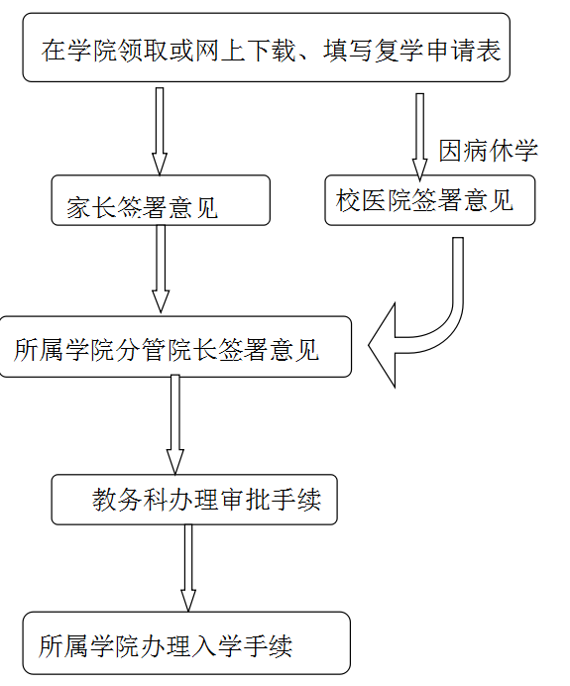
学生申请试读、旁听流程图

在学院领取或网上下载试读或旁听申请表

认真填写

家长签署意见

学院签署意见

教务处教务科办理手续

学生请假流程图

在学院领取或网上下载请假申请表

认真填写 因病 校医院签署意见

因
事

辅导员意见、

一周 一周
以上
以内
学院签署意见
教务处教务科办理请假手续

假期
结束
学院办理销假手续

学生申请免修流程图

在学院领取或网上下载免修申请表

认真填写

学生所属学院签署意见

学生所属学院办理手续

学生申请先修、补修、缓考流程图

在学院领取或网上下载先修、补修、缓考申请表

认真填写

任课教师签署意见

学生所属学院签署意见

开课学院办理手续
学生学籍、违纪处理流程图

教务处教务科下发学籍（违纪）处理通知单

有异议
各学院审核
无
异
议

学院签署意见

学生签字确认

教务处教务科办理手续

教务处发文处理

教师申请调（停）课流程图

在学院领取或网上下载调（停）课申请表

认真填写

学院分管院长签署意见

学生所在学院签署意见

教师通知学生

开课学院办理手续

教师申请补课流程图

在学院领取补课申请表

认真填写

开课学院分管院长签署意见

学生所在学院签署意见
开课学院办理手续
教师通知学生
学生申请复查成绩流程图

开学第一周在学院领取或网上下载成绩复查申请表

认真填写

学生所在学院签署意见

课程所属学院安排两人复查

是否有问题
有

无
任课教师填写成绩单由分管院长签字后交至教务处教务科
通知学生所在学院
教师申请更正学生成绩流程图

在学院领取或网上下载成绩更正申报表

认真填写、并附原始依据

学院院长签署意见

教务处审核、批准

更正成绩、教务处、课程所属学院备案

教师申请取消学生考试资格流程图

在学院领取或网上下载、填写学生缺勤通知单

教师所在学院院长签署意见

学生所在学院通知学生

无悔改表现
教师填写取消考试资格登记表并附原始考勤记录

教师所在学院签署意见

教务处审核批准

通知相关教师和学生、网上发通告

学生毕业、学位资格审核流程图

各学院审核，上报预毕业生和预授学位名单
审核内容：
1、毕业前补考成绩；
2、通识选修课门次；
3、第8学期成绩；
4、违纪处理情况；
5、专业特殊要求
6、体能测试成绩。

学院院长审核签署意见

学位
学位委员会审核批准
教务处复核

毕业证

教务处打印制作毕业、学位证书

学生申请重考流程图
教务处公布考试日程

在学院领取或网上下载重考申请表

认真填写

学生所在学院、任课教师签署意见

课程所属学院签署意见
通知相关教师和学生
学院课终考核流程图
教务处第4/5周公布该学期集中考试时间段

任课教师申报考核方式、考核时间

课程所属学院审核、签署意见

教务处汇总、审核，按考试时间段公布考试日程表

试卷考核 非试卷考核
任课教师于考前1周填报考核方式申报表
任课教师于考前1周将试
卷送教务处付印

课程所属系领回装订、整理
课程所属系组织考核

教务处组织考核

学院成绩上报流程图

任课教师上网录入平时成绩、考试成绩

成绩上报 上网更正

有误

任课教师审核、

无误

成绩入库

打印两份、任课教师签字

院长审核、签字

一份装入试卷，一份交课程所属学院

学生申请补办学生证、考试证流程图
教务处公布集中补办时间

在学院领取或网上下载学生（考试）证补办申请表

认真填写

学院签署意见

教务处教务科办理补办手续

5个工作日后
到所在学院教务员处领取新证

学生申请退学流程图

因学籍处理退学
因个人原因申请退学

教务处下发退学处理通知
在学院领取或网上下载退学申请表

学生在通知单上签字确认 认真填写退学申请

家长签字

学院签署意见

教务处审核发文

学生办理退学离校手续

